Рекомендации родителям по ознакомлению с окружающим миром от учителя-дефектолога
Тема «Перелетные птицы»
Родителям рекомендуется рассказать детям о перелетных птицах, внешний вид, повадки, среда обитания, чем питаются посмотреть дома презентации видеофильмы о перелетных птицах. Объяснить, почему птицы улетают на юг, а потом возвращаются обратно.
Презентация «Перелетные птицы Весной» https://ppt4web.ru/detskie-prezentacii/pticy-vesnojj1.html.

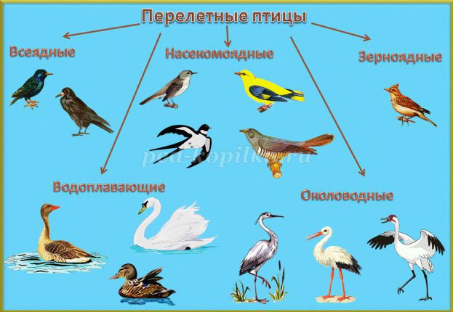

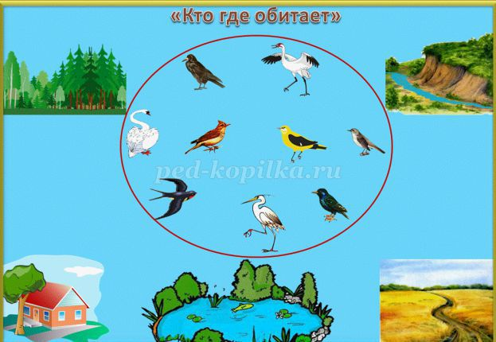
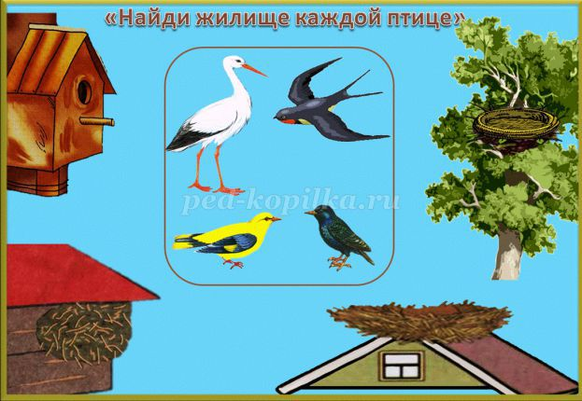
1. РАССКАЖЕМ О ПТИЦАХ. Перелётные птицы - это птицы, перелетающие от нас осенью в тёплые края. Эти птицы - насекомоядные (насекомых едят),
питаются насекомыми.

Осенью насекомые прячутся, птицам нечем питаться, поэтому они улетают.
Утки, гуси и лебеди улетают вереницей - верёвочкой.
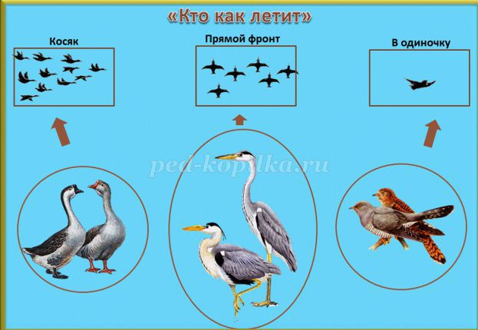
Ласточки и скворцы улетают стаей.
Кукушки улетают поодиночке.

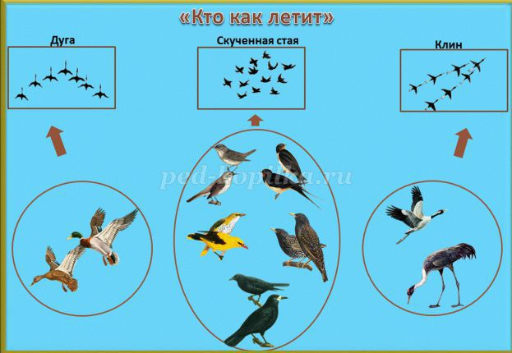

Журавли улетают клином - углом
Весной перелётные птицы возвращаются к нам обратно.

2. СТРОЕНИЕ ПТИЦ.
У птиц есть головка с клювом, туловище с двумя крыльями, две лапки с когтями, хвост и оперенье.
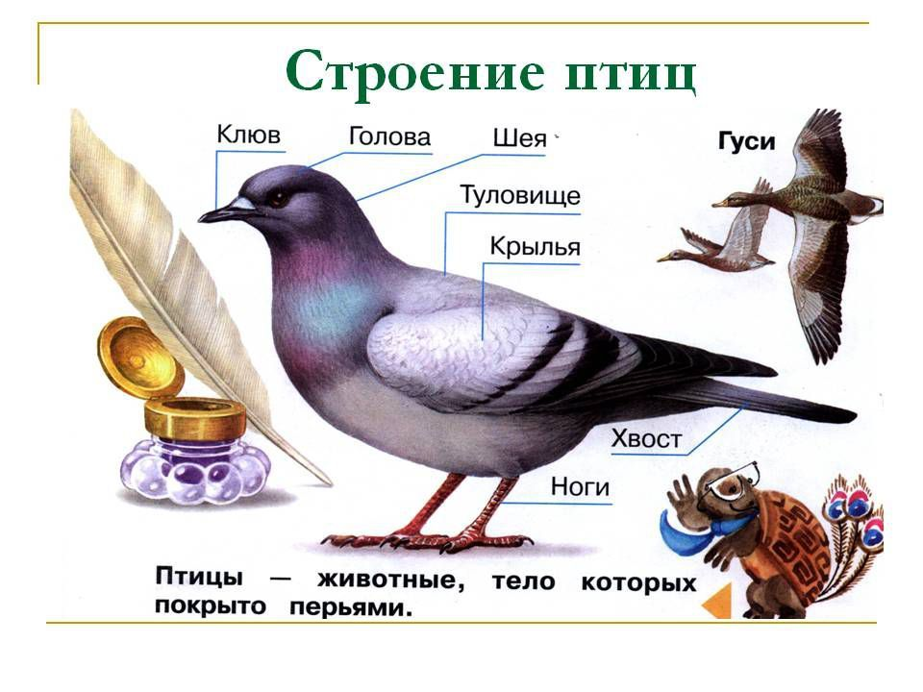
3. ДЕТИ ДОЛЖНЫ УМЕТЬ ОПРЕДЕЛЯТЬ ЛИШНЕЕ И ОБЪЯСНЯТЬ:
ПОЧЕМУ?
Сорока, ворона, синица, ласточка (ласточка – перелётная птица, остальные
зимующие).
Жаворонок, воробей, грач, скворец.
Ворона, утка, голубь, воробей.
Грач, синица, ласточка, кукушка.
Сорока, воробей, дятел, стриж.
Голубь, лебедь, цапля, журавль.
Жук, бабочка, птенец, комар
(птенец – птица, остальные насекомые).
4. НАЗОВИ ПТЕНЦОВ:
Журавли – журавлята.
Грачи – грачата.
Гуси – гусята.
Скворцы – скворчата.
Утки - утята
Кукушки - кукушата
Стрижи - стрижата
Лебеди-утята и т.д

5. КТО КАК ГОЛОС ПОДАЁТ:
Кукушка – кукует.
Ласточка – щебечет.
Скворец – поет.
Журавль – курлыкает.
Утка – крякает.
Гусь – гогочет.
6. ОПИСЫВАТЬ И СРАВНИВАТЬ ПТИЦ ПО ПЛАНУ:
Зимующая или перелётная птица?
Почему их так называют?
Внешний вид (хвост, голова, крылья, туловище, клюв, перья, расцветка…)
Чем питается?
Где живёт – дупло, скворечник, гнездо…

7. ДИДАКТИЧЕСКАЯ ИГРА «Улетает - не улетает». (Взрослый называет птицу, а ребенок говорит, какая она - перелетная или зимующая.)

8. СОСТАВИТЬ ОПИСАТЕЛЬНЫЕ РАССКАЗЫ О ПЕРЕЛЕТНЫХ ПТИЦАХ
Грач - это большая птица. Она похожа на ворону. У нее большой толстый клюв. Грач прилетает к нам весной первый. Грач ходит по пашне и поедает жуков, личинок, червей. Он делает гнездо из тонких прутьев и соломы на верхушках деревьев.
Вопросы. Какие птицы прилетают весной первыми? Что сразу начинают делать грачи? Где они вьют гнезда? Когда они выводят птенцов?
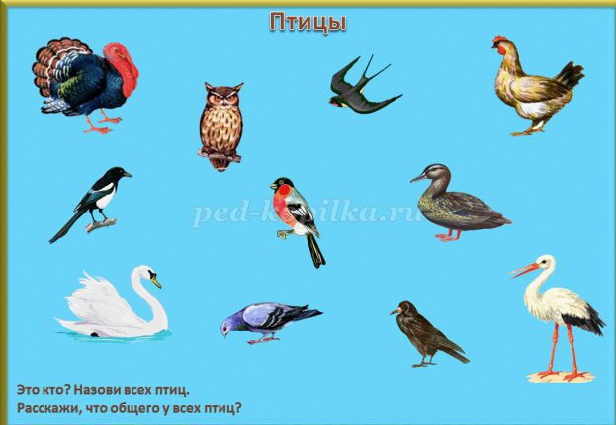
9. НАРИСОВАТЬ ПЕРЕЛЕТНЫХ ПТИЦ
10. Игра «Найди отличие» сравнить, чем похожи и чем отличаются журавль и ласточка, грач и лебедь, соловей и аист…

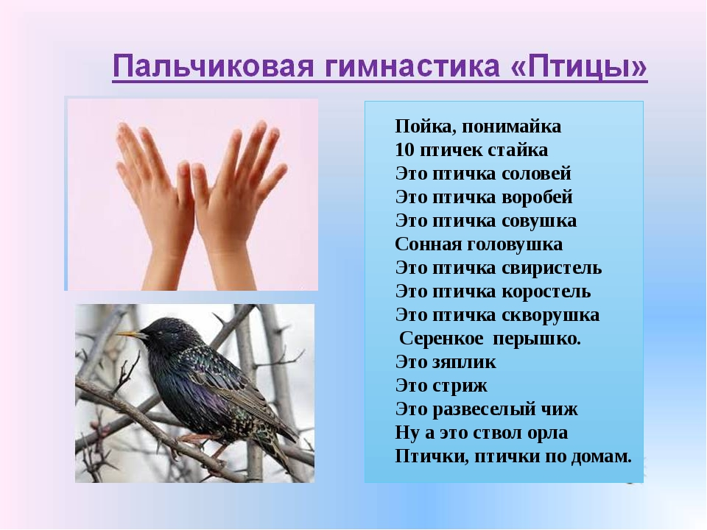
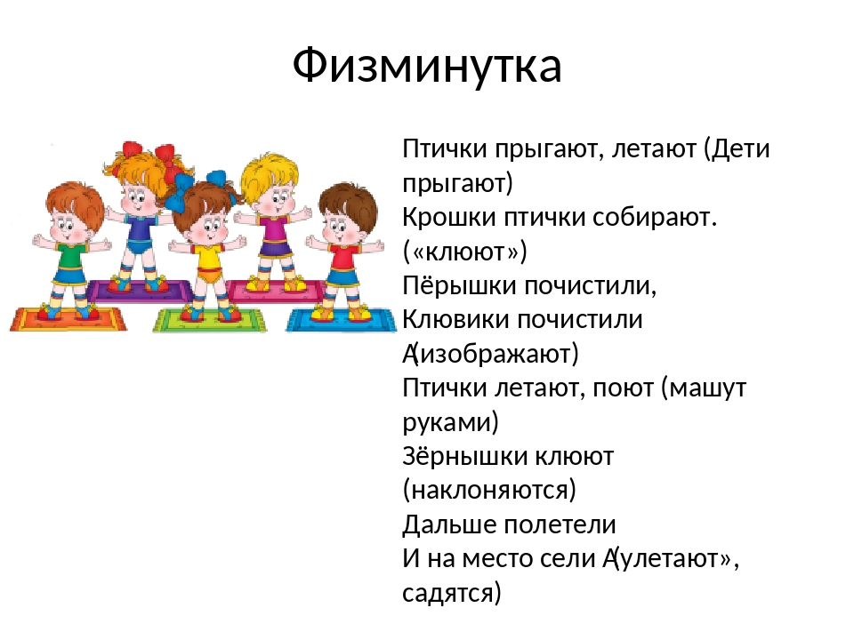
Математика
Программное содержание:
1) уточнить представление детей о величине предметов, упражнять в сравнении их по длине, ширине, высоте, толщине;
2) учить сравнивать две группы предметов, определять большее или меньшее количество предметов, уравнивать их одним из способов;
3) продолжать учиться понимать, что количество предметов не зависит от направления при счёте и их расположения;
4) закреплять представление о геометрических фигурах;
5) развивать мелкую моторику, память, внимание, логическое мышление;
6) активизировать словарь по лексической теме;
7) расширять знания детей об особенностях жизни птиц в весенний период, побуждать к заботе о пернатых.
Дома можно вырезать 8 скворечников и 8 птиц и картона:
1) 8 плоских фигурок птиц и 8 скворечников, вырезанных из плотной бумаги;
2) набор раздаточного материала - круг и треугольник.
3) набор геометрических фигур из бумаги белого цвета разного размера.
Ответьте на вопросы:
Какое время года наступило?
Назовите птиц, которые прилетают к нам весной!
Этих птиц сейчас сравните,
Все отличья назовите!
Дидактическая игра: «Скажи наоборот» (в кругу с мячом)
Грач большой, а соловей? –
Клюв у грача длинный, а у соловья? –
У утки клюв широкий, а у скворца? –
Туловище у грача толстое, а у жаворонка? –
Хвост у грача длинный, а у грачонка? –
Журавль высокий, а стриж? –
Недавно прилетели к нам скворцы –
Весны долгожданной гонцы.
Вот такие!
На доске выставляются фигурки 8 птиц.
Для скворцов и их птенцов люди строят домики.
Как они называются?
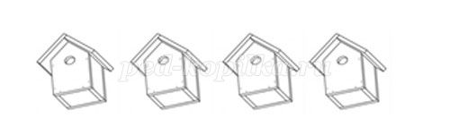
Для наших скворцов мы приготовили вот такие скворечники (под каждым скворцом помещаются скворечники, всего 7).
Как вы думаете, хватит ли скворечников всем скворцам?
Что нужно сделать, чтобы точно узнать это?
Посчитайте сколько скворцов? Посчитайте сколько скворечников?
Кого больше? На сколько? Чего меньше? На сколько?
Что надо сделать, чтобы всем скворцам хватило скворечников? (добавляется 1 скворечник)
Сколько было скворечников? Сколько добавили? Сколько стало? Что теперь можно о них сказать? (поровну, одинаковое количество, по 8, скворечников столько, сколько и скворцов).
Замечательно, теперь у каждого скворца свой домик!
3. Работа с раздаточным материалом за столами.
Положите в ряд столько кругов, сколько скворцов к нам прилетело.
Ниже - столько треугольников;, сколько скворечников мы приготовили.
Сколько скворечников мы приготовили?
8 кругов, Сколько положили кругов? треугольников? Что вы можете сказать о круге; и треугольнике?
8 треугольников, Уберите один треугольник;. Больше или меньше их стало? На сколько меньше?
Физминутка:
Раз, два, три, четыре, пять, - шагают
Будем как скворцы летать. по кругу
Мы по кругу всё летали,
Дружно крыльями махали. имитируют полёт птиц
Очень долго мы летали
И конечно же, устали.
Сели, посидели и опять полетели. приседают на корточки и бегут по кругу.
1. Выложить птиц их из геометрических фигур.
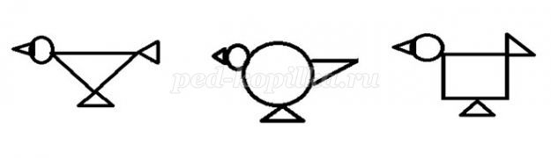
Какую фигуру ты использовал для туловища? (квадрат). А ты? (круг). Какой формы голова у ваших птиц? (круглой). Какую фигуру ты использовал для клюва? (треугольник). Сколько треугольников ты использовал для своей птицы? Чем они отличаются друг от друга? Сколько больших треугольников? Маленьких? Каких треугольников больше, больших или маленьких?
Ответь на вопросы:
1. Сколько хвостов у 2 птиц?
2. Сколько крыльев у птицы?
3. Сколько лап у 2 птиц?
4. Сколько хвостов у 5 птиц?

